PRÁCTICA 1
PARTE 1: REPRESENTACIÓN EC. ANGULAR POLAR
m = 1
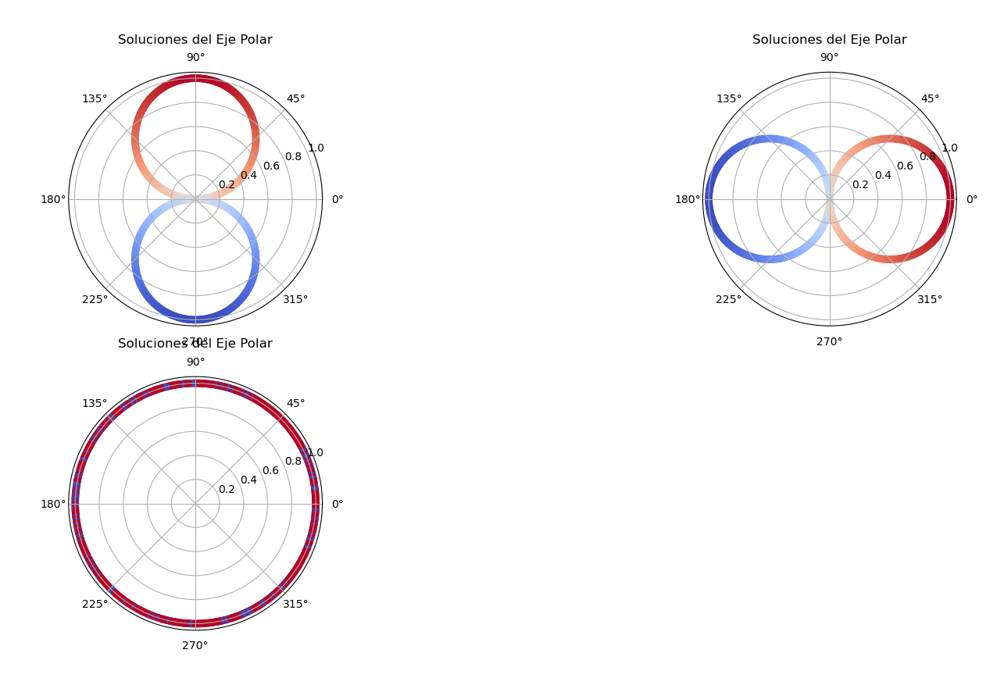
m = 2
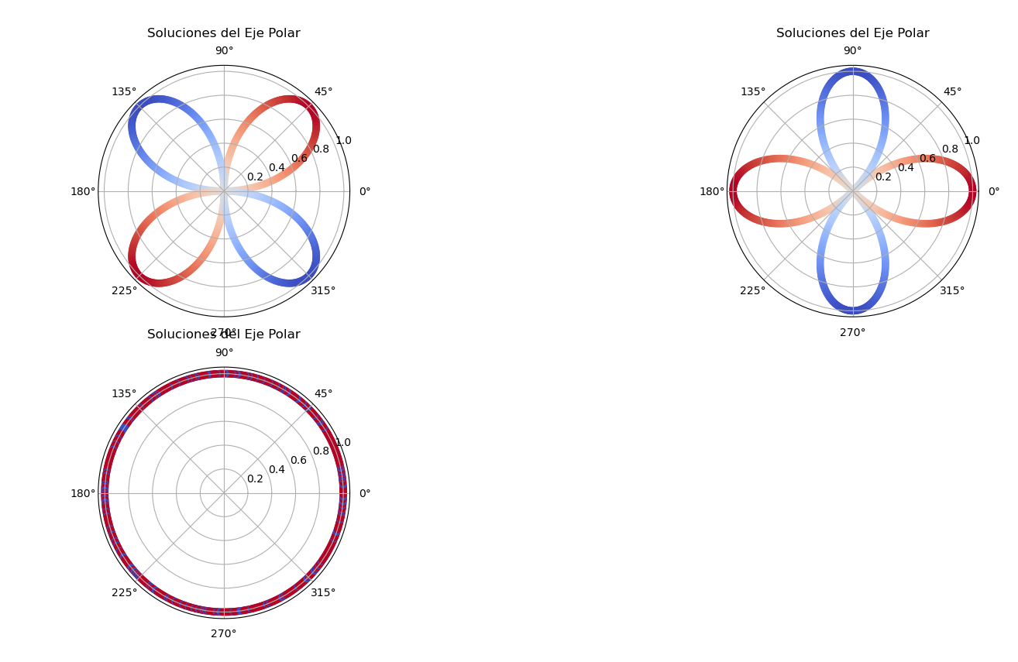
m = 3
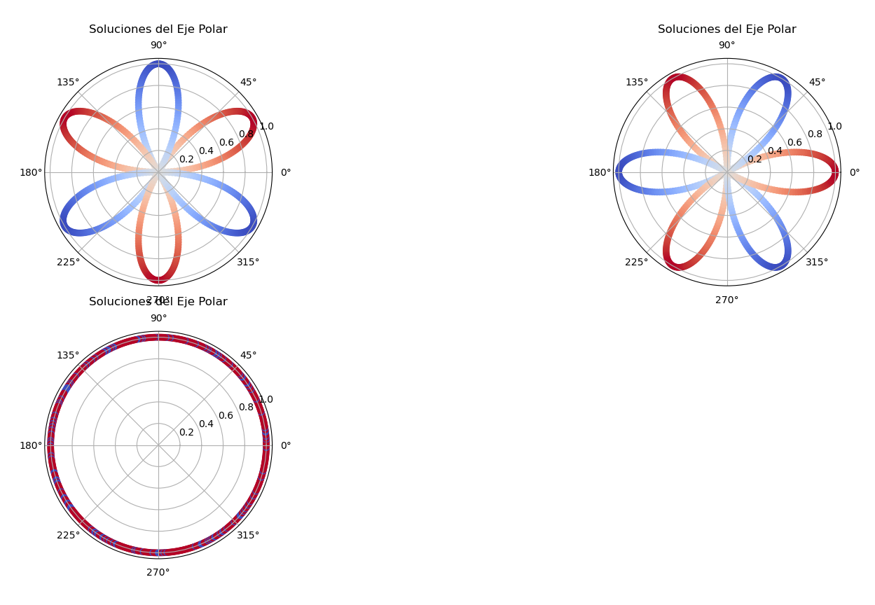
m = 4
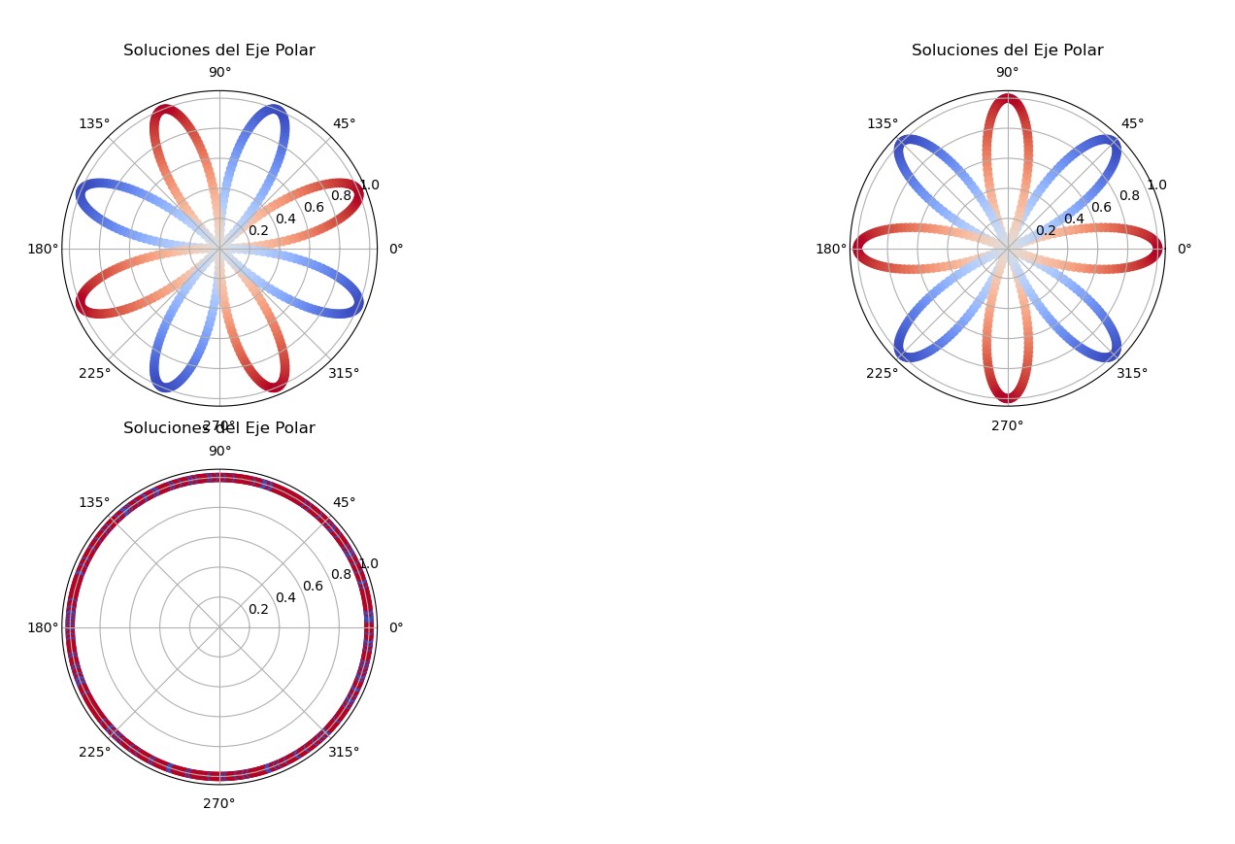

PARTE 2: REPRESENTACIÓN ANGULAR AZIMUTAL
M = 1, l = 2
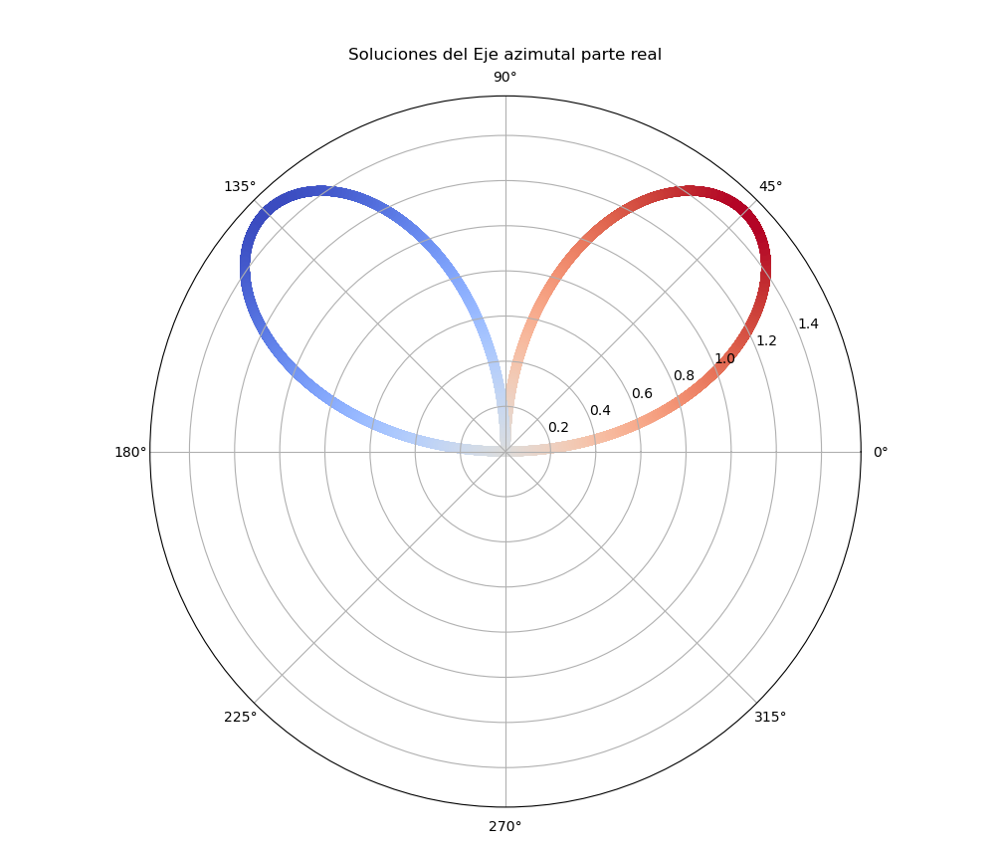
M = 2, l = 2
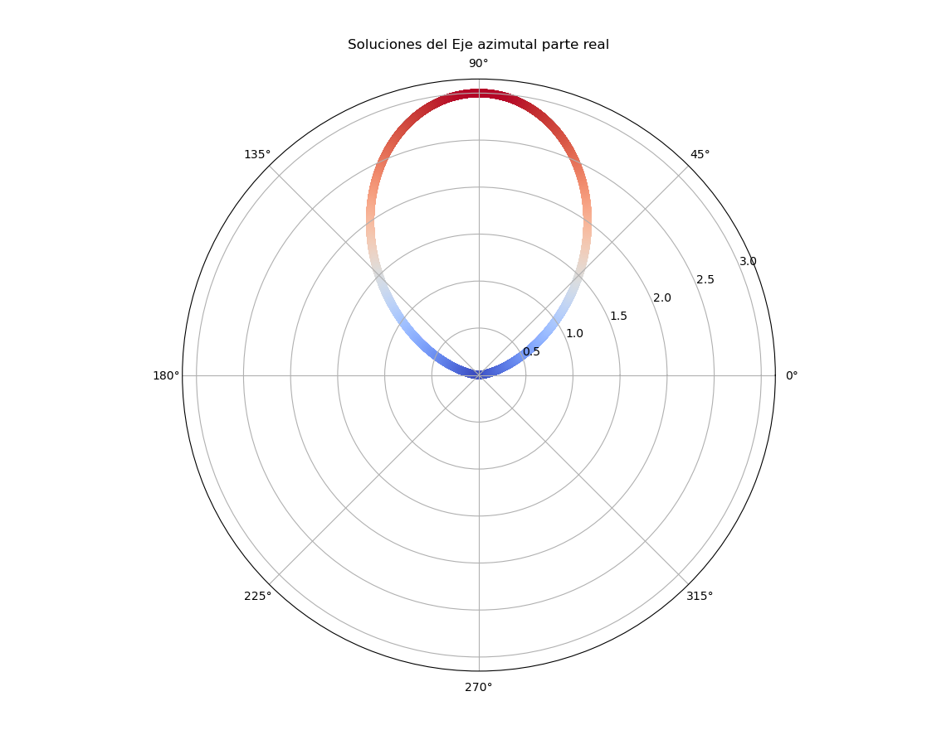
M = 3, L = 3
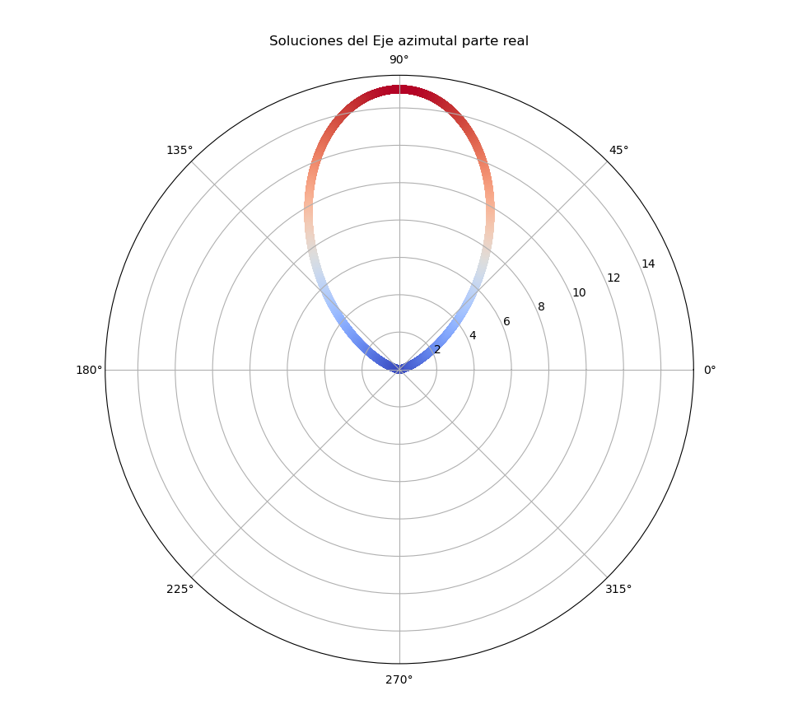
PARTE 3: REPRESENTACIÓN DE LOS ARMÓNICOS EN 3D
L = 1, M=1
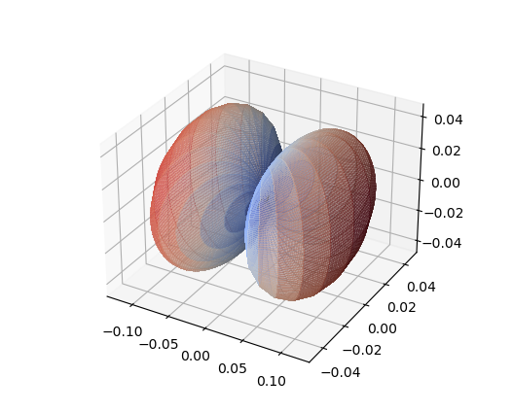
L = 3, m = 2
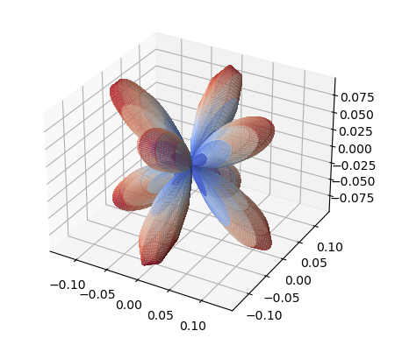
PARTE 4 : REPRESENTACIÓN DE LA SOLUCIÓN RADIAL
N = 1, l =0
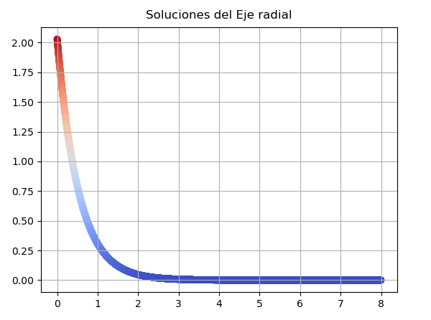
N = 2, l = 0
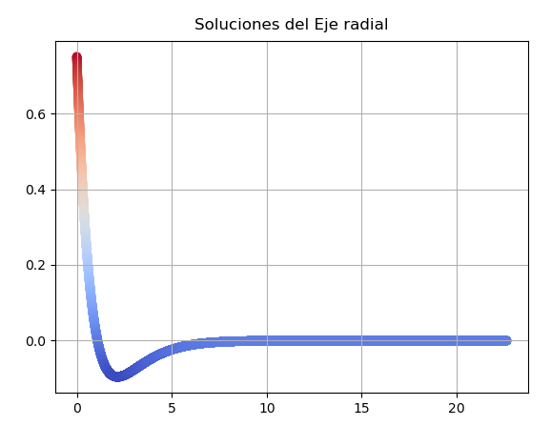
PARTE 5: REPRESENTACIÓN FUNCIONES DE ONDA DEL HIDRÓGENO
N = 4, L= 2, M = 1
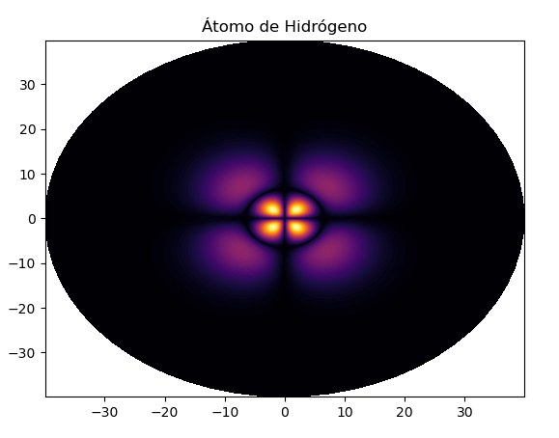
N = 4 l = 1 m = 0
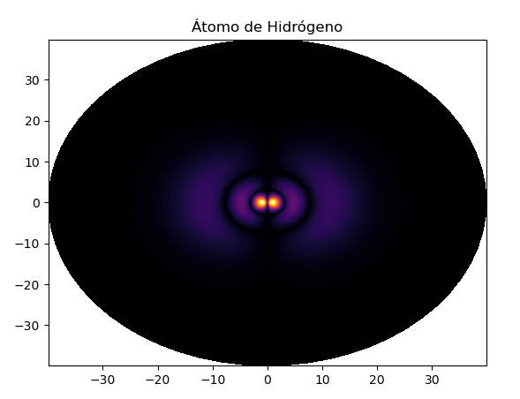
N = 3, l = 2, m = 0
